Elektrotehnički fakultet u Beogradu

SI3PSI Principi Softverskog Inženjerstva

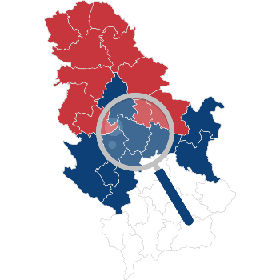

**Explore Serbia**

**Specifikacija scenarija upotrebe funkcionalnosti brisanja objave**

**Verzija 1.1**

**Članovi tima**

**Miloš Brković 2019/0599**

**Antonija Vasiljević 2019/0501**

**Nikola Bjelobaba 2019/0442**

**Marko Jovanović 2018/0607**

**Istorija izmena**

|  |  |  |  |
| --- | --- | --- | --- |
| **Datum** | **Verzija** | **Kratak opis** | **Autor** |
| 21.3.2022. | 1.0 | inicijalna verzija | Antonija Vasiljević |
| 9.4.2022. | 1.1 | dodate izmene nakon FR faze | Antonija Vasiljević |
|  |  |  |  |
|  |  |  |  |

**Sadržaj**

**1. Uvod4**

1.1 Rezime4

1.2 Namena dokumenta i ciljne grupe4

1.3 Reference4

1.3 Otvorena pitanja4

**2. Scenario brisanja bilo koje objave4**

2.1. Kratak opis4

2.2. Tok događaja4

2.3. Posebni zahtevi5

2.4. Preduslovi5

2.5. Posledice5

# **Uvod**

## **Rezime**

Definisanje scenarija upotrebe brisanja bilo koje objave od strane administratora.

## **Namena dokumenta i ciljne grupe**

Dokument će koristiti svi članovi projektnog tima u razvoju projekta i testiranju, a može se koristiti i pri pisanju uputstva za upotrebu.

## **Reference**

1. Projektni zadatak
2. Uputstvo za izradu specifikacije upotrebe(SSU) i prototipa korisničkog interfejsa.

## **Otvorena pitanja**

|  |  |  |
| --- | --- | --- |
| **Redni broj** | **Opis** | **Rešenje** |
| 1. |  |  |
| 2. |  |  |
| 3. |  |  |
| 4. |  |  |

# **Scenario brisanja bilo koje objave**

## **Kratak opis**

*(Preuzeto iz projektnog zadatka)*

Administrator ima mogućnost da obriše bilo koju objavu.

## **Tok dogadjaja**

1. Administrator bira dugme zabrisanje objave**.**

2. Objava je uspešno obrisana i ne pojavljuje se među sadržajem.

## **Posebni zahtevi**

Nema.

## **Preduslovi**

Nema.

## **Posledice**

Objava više ne postoji u sistemu.